系统设计实验报告
——远程在线考试系统

目 录
软件需求说明书························
1 引言 ···························
1．1编写目的 ·······················
1．2背景 ·························
1．3定义 ·························
1．4参考资料 ·······················
2 程序系统的结构························
3 程序设计说明·························

1引言
1．1编写目的
本文档的编写目的是为远程在线考试系统项目的设计提供：
a．系统的结构、设计说明；
b．程序设计说明；
c. 程序（标识符）设计说明

- 2背景
随着网络技术的飞速发展，现在很多的大学及社会上其它的培训部门都已经开设了远程教育，并通过计算机网络实现异地教育。但是，远程教育软件的开发，就目前来说，还是处于起步的阶段。因此，构建一个远程在线考试系统，还是有很大的实际意义的。
根据用户提出的需求，本项目组承接该系统的开发工作
- 开发软件系统的名称：远程在线考试系统
- 本项目的任务提出者：福州大学软件学院
- 用户：各类大专院校学校、中小学校。
1．3定义
远程在线考试系统
远程在线考试系统是基于用Browser/Web模式下的，可以实现考试题库管理、多用户在线考试、自动阅卷功能的系统。
1．4参考资料
- GB 8566 计算机软件开发规范
- GB 8567 计算机软件产品开发文件编制指南
- 软件设计标准<UML技术标准>
- 《ASP与SQL-Server2000》清华大学出版社
- 《可行性研究报告》
- 《项目计划文档》
2程序系统的结构
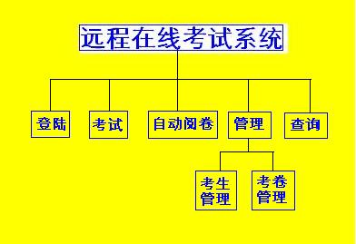

3程序1（标识符）设计说明
3．1程序描述
注册信息录入及信息处理
基本目的： 输入基本资料进行验证保存。
3．2功能
基本信息输入和处理包括
- 输入和保存姓名
- 输入和保存性别
- 输入和保存出生日期
- 输入和保存考试号码
- 输入和保存备注
3．3性能
要求响应时间小于1秒。
3．4输人项
输入信息 | 数据类型 | 数值范围
考生姓名 | String | 包含变长字符串，最大长度可为 20 亿个字符。
考生性别 | Boolean | M/F
考生出生日期 | Date (Time) | 包含表示日期的数字，日期范围从公元 100 年 1 月 1 日到公元 9999 年 12 月 31 日。
考生考试号码 | Long | 包含 -2,147,483,648 到 2,147,483,647 之间的整数。
考生基本信息 | String | 包含变长字符串，最大长度可为 20 亿个字符。
3． 5输出项
无
3．6算法
无
3．7流程逻辑
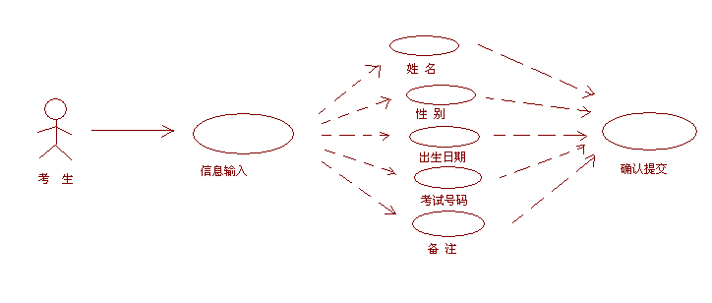
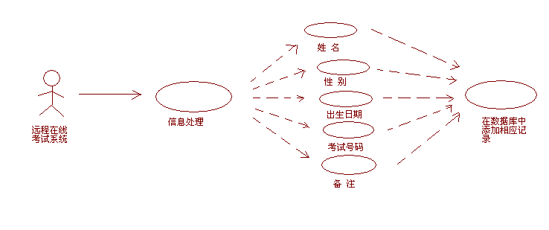
3．8接口
无
3．9存储分配
需要数据库存储
3．10注释设计
a． 加在模块首部的注释：无
b．加在各分枝点处的注释：对各变量的功能、范围、缺省条件等需要注释；
d．对使用的逻辑所加的注释：无
3．11限制条件
无
3．12测试计划
由本组测试员进行测试。
3．13尚未解决的问题
无
4程序2（标识符）设计说明
4．1程序描述
考生信息的管理（考生信息处理）对基本信息进行添加、删除、修改、查询等任务。
4．2功能
基本处理包括
- 考生基本信息的添加
- 考生基本信息的删除
- 考生基本信息的修改
- 考生基本信息的查询
4．3性能
要求响应时间小于1秒。
4．4输人项
输入信息 | 数据类型 | 数值范围
考生姓名 | String | 包含变长字符串，最大长度可为 20 亿个字符。
考生性别 | Boolean | M/F
考生出生日期 | Date (Time) | 包含表示日期的数字，日期范围从公元 100 年 1 月 1 日到公元 9999 年 12 月 31 日。
考生考试号码 | Long | 包含 -2,147,483,648 到 2,147,483,647 之间的整数。
考生基本信息 | String | 包含变长字符串，最大长度可为 20 亿个字符。
4． 5输出项
无
4．6算法
无
4．7流程逻辑
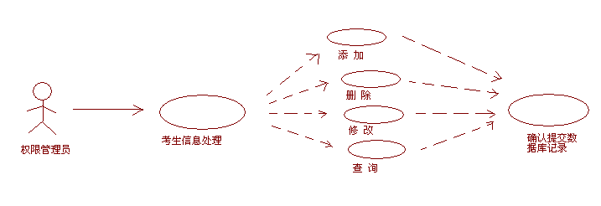
4．8接口
无
4．9存储分配
需要数据库存储
4．10注释设计
a． 加在模块首部的注释：无
b．加在各分枝点处的注释：对各变量的功能、范围、缺省条件等需要注释；
d．对使用的逻辑所加的注释：无
4．11限制条件
无
4．12测试计划
由本组测试员进行测试。
4．13尚未解决的问题
无
5程序3（标识符）设计说明
5．1程序描述
试题模型设置输入可以对试题模型进行管理。
5．2功能
基本输入包括
- 试题分值输入
- 试题数量输入
5．3性能
要求响应时间小于1秒。
5．4输人项
输入信息 | 数据类型 | 数值范围
题目数量、分值 | Long | 包含 -2,147,483,648 到 2,147,483,647 之间的整数。
5． 5输出项
无
5．6算法
无
5．7流程逻辑
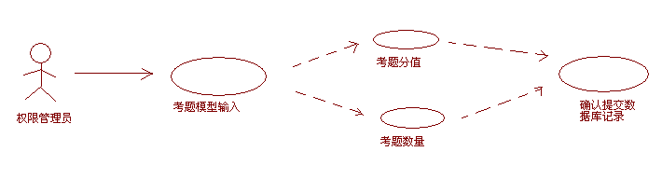
5．8接口
无
5．9存储分配
需要数据库存储
5．10注释设计
a． 加在模块首部的注释：无
b．加在各分枝点处的注释：对各变量的功能、范围、缺省条件等需要注释；
d．对使用的逻辑所加的注释：无
5．11限制条件
无
5．12测试计划
由本组测试员进行测试。
5．13尚未解决的问题
无
6程序4（标识符）设计说明
6．1程序描述
试题库管理输入与处理是对试题库进行管理。
6．2功能
- 单选题添加、编辑、与删除
- 多选题添加、编辑、与删除
6．3性能
要求响应时间小于1秒。
6．4输人项
输入信息 | 数据类型 | 数值范围
题目 | String | 包含变长字符串，最大长度可为 20 亿个字符。
6． 5输出项
无
6．6算法
无
6．7流程逻辑
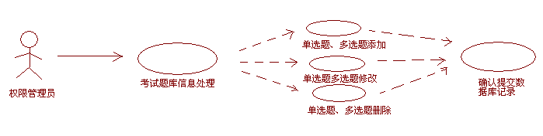
6．8接口
无
6．9存储分配
需要数据库存储
6．10注释设计
a． 加在模块首部的注释：无
b．加在各分枝点处的注释：对各变量的功能、范围、缺省条件等需要注释；
d．对使用的逻辑所加的注释：无
6．11限制条件
无
6．12测试计划
由本组测试员进行测试。
6．13尚未解决的问题
无
7程序5（标识符）设计说明
7．1程序描述
试卷生成输入与处理是对试卷生成进行处理。
7．2功能
基本输入与处理包括
- 输入考题数量
- 系统自动生成相应试卷
7．3性能
要求响应时间小于1秒。
7．4输人项
输出信息 | 数据类型 | 数值范围
题目数量 | String | 包含变长字符串，最大长度可为 20 亿个字符。
7． 5输出项
无
7．6算法
无
7．7流程逻辑
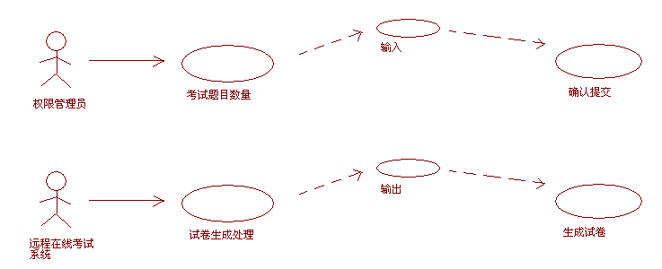
7．8接口
无
7．9存储分配
需要数据库存储
7．10注释设计
a． 加在模块首部的注释：无
b．加在各分枝点处的注释：对各变量的功能、范围、缺省条件等需要注释；
d．对使用的逻辑所加的注释：无
7．11限制条件
无
7．12测试计划
由本组测试员进行测试。
7．13尚未解决的问题
无
8程序6（标识符）设计说明
8．1程序描述
在线考试输入是对考生答题进行管理。
8．2功能

基本输入与处理包括
- 输入题目答案
8．3性能
要求响应时间小于1秒。
8．4输人项
输入信息 | 数据类型 | 数值范围
客观题（判断题） | Boolean | T/F
客观题（选择题） | String | 包含变长字符串，最大长度可为 20 亿个字符。
主观题（问答题） | String | 包含变长字符串，最大长度可为 20 亿个字符。

8． 5输出项
无
8．6算法
无
8．7流程逻辑
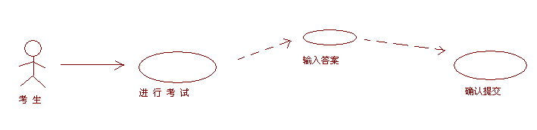
8．8接口
无
8．9存储分配
需要数据库存储
8．10注释设计
a． 加在模块首部的注释：无
b．加在各分枝点处的注释：对各变量的功能、范围、缺省条件等需要注释；
d．对使用的逻辑所加的注释：无
8．11限制条件
无
8．12测试计划
由本组测试员进行测试。
8．13尚未解决的问题
无
9程序7（标识符）设计说明
9．1程序描述
考试系统自动阅卷
9．2功能

基本输入与处理包括
- 输入正确答案
- 系统自动阅卷处理
9．3性能
要求响应时间小于1秒。
9．4输人项
输入信息 | 数据类型 | 数值范围
标准试卷 | String | 包含变长字符串，最大长度可为 20 亿个字符。
考生试卷 | String | 包含变长字符串，最大长度可为 20 亿个字符。

9． 5输出项
输出信息 | 数据类型 | 数值范围
考生得分 | Integer | 包含 -32,768 到 32,767 之间的整数。
题目对错信息 | String | 包含变长字符串，最大长度可为 20 亿个字符。
9．6算法
无
9．7流程逻辑
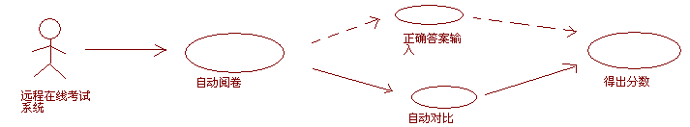
9．8接口
无
9．9存储分配
需要数据库存储
9．10注释设计
a． 加在模块首部的注释：无
b．加在各分枝点处的注释：对各变量的功能、范围、缺省条件等需要注释；
d．对使用的逻辑所加的注释：无
9．11限制条件
无
9．12测试计划
由本组测试员进行测试。
9．13尚未解决的问题
无

10程序8（标识符）设计说明
10．1程序描述
成绩查阅输入与处理
9．2功能

基本输入与处理包括
- 输入考生基本信息关键字查询
- 输出考生得分
10．3性能
要求响应时间小于1秒。
10．4输人项
输入信息 | 数据类型 | 数值范围
关键词 | String | 包含变长字符串，最大长度可为 20 亿个字符。

10． 5输出项
输入信息 | 数据类型 | 数值范围
相关信息 | String | 包含变长字符串，最大长度可为 20 亿个字符。
10．6算法
SQL查询
10．7流程逻辑
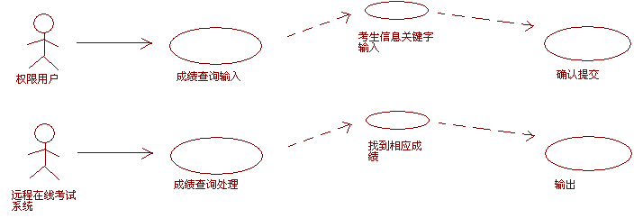
10．8接口
无
10．9存储分配
需要数据库存储
10．10注释设计
a． 加在模块首部的注释：无
b．加在各分枝点处的注释：对各变量的功能、范围、缺省条件等需要注释；
d．对使用的逻辑所加的注释：无
10．11限制条件
无
10．12测试计划
由本组测试员进行测试。
10．13尚未解决的问题
无

